Manželství v síti
aneb
Valentýn v Soukenické

Rádi bychom pozvali všechny, kteří mají chuť udělat něco pěkného pro svůj vztah k partnerovi a společně i k Bohu, na valentýnský večer u nás v Soukenické.

V pátek 14. 2. v 18:00 jste srdečně zváni do Velkého klubu na večer plný dobrot – dobrých slov, dobrých lidí i dobrého jídla.

Prosíme, potvrďte nám svoji účast do pondělka 10. 2. 2020 na email: petra.vesela@ktcentrum.cz
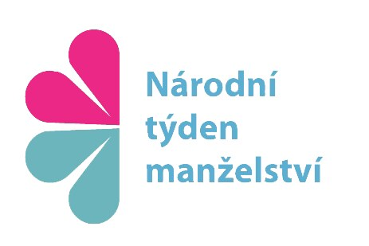
Vaši Petra a Ladislav Veselí

